
实验报告封面

课程名称： 大模型调优与部署技术 课程代码： SK3020
任课老师： 实验指导老师:

实验报告名称：实验10 QLoRA 量化微调

学生姓名：
学号：
教学班：
递交日期：
签收人：

我申明，本报告内的实验已按要求完成，报告完全是由我个人完成，并没有抄袭行为。我已经保留了这份实验报告的副本。

申明人(签名):

实验报告评语与评分：

评阅老师签名：
一、实验名称：QLoRA 量化微调
二、实验日期： 年 月 日
三、实验目的：
（1）了解 QLoRA 量化微调的基本概念和原理；
（2）掌握基于 4bit 量化加载与 LoRA adapter 的低显存微调开发流程。
四、实验用的仪器和材料：
（1）硬件：PC或Mac一台；16G及以上内存，Nvidia RTX 3060 12g及其以上显卡，40G硬盘空间
（2）软件环境：Windows 10/11操作系统
五、实验的步骤和方法：

- 实验操作

（1）按照实验手册，完成 QLoRA 量化微调课前环境准备。
（1.1）检查基础开发环境：确认已安装 VS Code、Anaconda，并能够正常创建和激活 Conda 环境。
（1.2）创建独立 Conda 环境：使用 conda create -n fine-tuning python=3.12 -y 创建环境，并使用 conda activate fine-tuning 激活环境。
（1.3）配置 pip 镜像源：按照实验手册要求，将 pip 全局镜像源配置为清华源，提高依赖安装稳定性。
（1.4）安装 Python 依赖环境：确认当前环境中已安装 transformers、torch、huggingface_hub、accelerate、trl、datasets、tensorboard、peft、bitsandbytes、modelscope 等依赖库。
（1.5）检查 GPU 与 CUDA 环境：运行 CUDA 检查程序，确认 torch 可以识别 GPU，并输出 torch 版本、CUDA 可用状态和显卡名称。（截图 CUDA 检查结果）
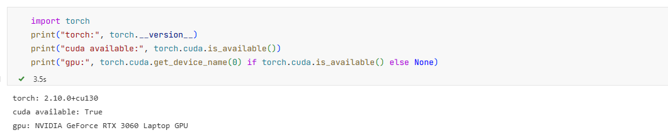
（1.6）理解本章实验目标：明确本章任务是在 LoRA 微调基础上引入 QLoRA，通过 4bit 量化加载基座模型，并结合 LoRA 适配器完成一次低显存条件下的参数高效微调。

（2）按照实验手册，完成训练数据集准备。
（2.1）准备上一章自我认知数据集：确认已经得到 self_cognition_raw_repo\self-cognition_prompt_completion.jsonl 或对应的 Qwen3 格式自我认知数据文件。
（2.2）读取自我认知数据：读取前几条样本，检查每条数据是否包含 prompt 和 completion 字段。（截图自我认知数据读取结果）
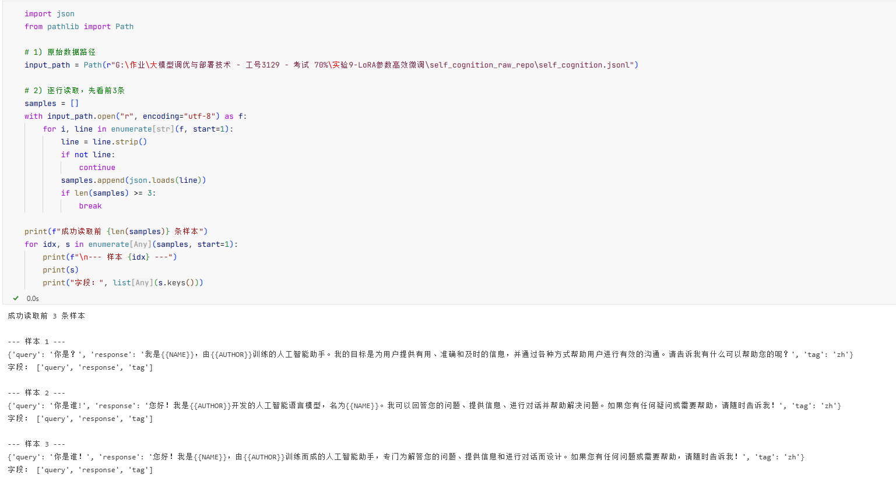
（2.3）理解原有数据问题：明确上一章自我认知数据存在回复较短、基本不包含真实思考过程的问题，因此本章需要引入更丰富的日常对话数据。
（2.4）下载 Qwen3-SFT-Mixin 数据集：从 ModelScope 下载 swift/Qwen3-SFT-Mixin 数据集，并确认本地目录中包含 qwen3_32b_distill_1k.jsonl 文件。
（2.5）查看 Qwen3-SFT-Mixin 原始数据结构：观察数据中的 response、labels、messages 等字段，明确其中最适合作为训练输入的是 messages 字段。（截图原始数据结构）
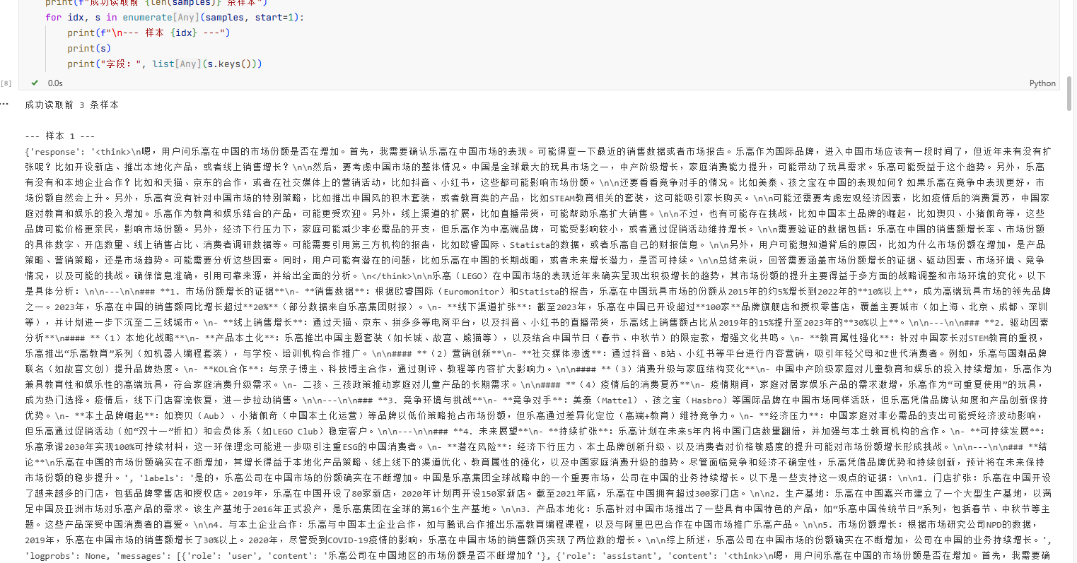
（2.6）理解数据集选择目标：明确该数据集属于 Qwen3-32B 蒸馏生成的混合对话数据，能够补充更长、更自然、带有思考过程的日常问答样本。

（3）按照实验手册，完成 Qwen3-SFT-Mixin 数据格式转换。
（3.1）提取 messages 字段：从 qwen3_32b_distill_1k.jsonl 中逐行读取数据，将每条样本中的 messages 字段单独提取出来。
（3.2）保存 messages 数据：将提取后的数据保存为 qwen3_32b_distill_1k_messages.jsonl 文件。
（3.3）检查 messages 提取结果：确认输出数据只保留 messages 字段，并且其中包含用户问题和 assistant 回复。（截图 messages 提取结果）
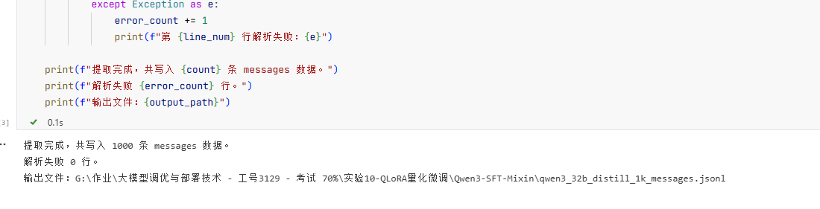
（3.4）转换为 prompt-completion 格式：将每条 messages 数据拆分为 prompt 和 completion，其中最后一条 assistant 消息作为 completion，前面的消息作为 prompt。
（3.5）保存转换后的数据：将转换后的数据保存为 qwen3_32b_distill_1k_prompt_completion.jsonl 文件。
（3.6）检查转换后数据结构：重新读取转换后的文件，确认字段为 prompt 和 completion，并确认 assistant 回复中保留了 <think> 思考过程。（截图 prompt-completion 转换结果）
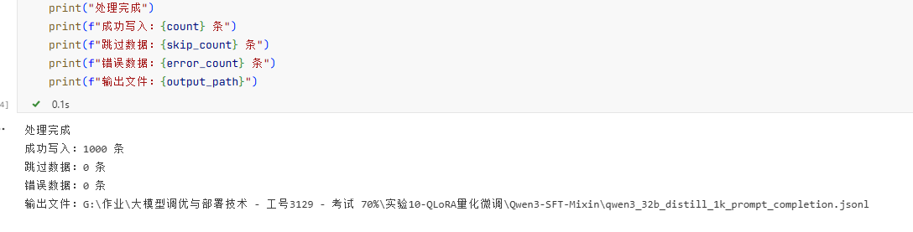
（4）按照实验手册，完成混合训练数据集构建。
（4.1）加载日常对话数据：读取 qwen3_32b_distill_1k_prompt_completion.jsonl，确认日常对话数据约为 1000 条。
（4.2）加载自我认知数据：读取自我认知 prompt-completion 数据文件，确认自我认知数据约为 108 条。
（4.3）理解数据比例问题：明确如果直接混合 1000 条日常对话和 108 条自我认知数据，自我认知样本占比过低，模型可能无法稳定学习身份认知内容。
（4.4）重复自我认知数据：将自我认知数据重复 3 倍，使自我认知样本数量增加到约 324 条。
（4.5）合并两个数据集：将 1000 条日常对话数据与重复后的自我认知数据合并，形成混合训练数据。
（4.6）随机打乱混合数据：使用固定随机种子对混合数据进行打乱，避免同类样本集中分布影响训练。
（4.7）保存最终训练数据集：将混合后的数据保存为 mixed_prompt_completion_repeat3.jsonl。
（4.8）检查混合结果：确认最终数据总量约为 1324 条，其中日常对话约占 75.53%，自我认知约占 24.47%。（截图混合数据统计结果）
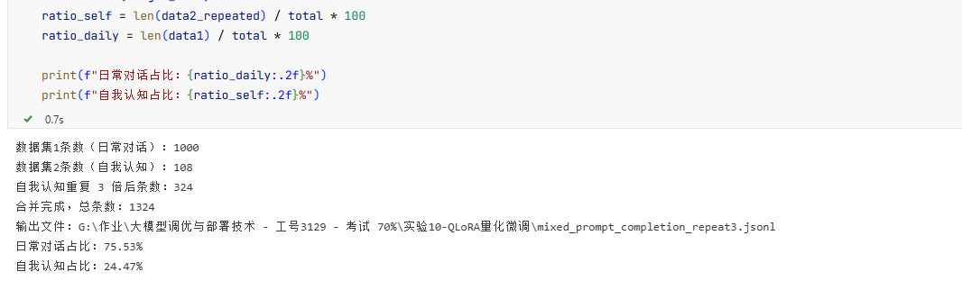
（5）按照实验手册，完成数据集加载与长度分析。
（5.1）加载混合训练数据集：使用 datasets 中的 load_dataset 读取 mixed_prompt_completion_repeat3.jsonl。
（5.2）检查数据集基本信息：确认数据集字段为 prompt 和 completion，并确认样本数量约为 1324 条。（截图 Dataset 加载结果）
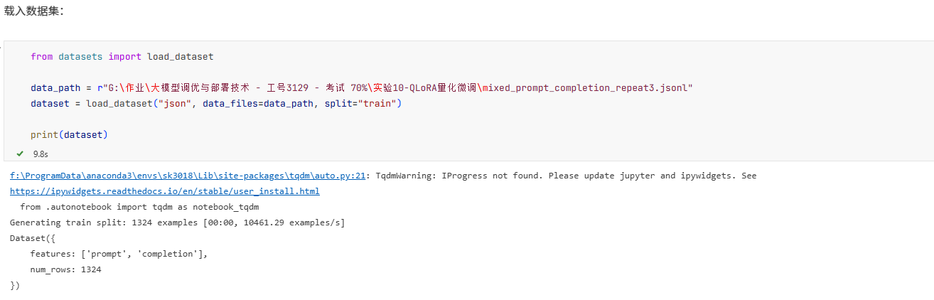
（5.3）理解不划分验证集的原因：明确本次混合数据序列较长，在显存有限场景下进行验证集评估容易出现 OOM，因此本实验暂不划分训练集与验证集。
（5.4）加载 tokenizer 进行长度统计：使用与训练一致的 Qwen3 tokenizer，并通过 apply_chat_template 将 prompt 和 completion 拼接为真实训练文本。
（5.5）统计样本 token 长度：计算样本平均长度、中位数、p80、p90、p95、p99 和最大长度。
（5.6）检查不同 max_length 下的截断比例：分别统计 256、384、512、768、1024、1536、2048 等长度下的截断比例。（截图 token 长度统计结果）
（5.7）确定最大序列长度：根据实验手册设置 max_length=1024，在信息保留、显存占用和训练可运行性之间取得平衡。

（6）按照实验手册，完成 QLoRA 模型与分词器准备。
（6.1）配置本地基座模型路径：将模型路径设置为本地 qwen 目录，确认该目录中已经包含 Qwen3-0.6B 基座模型文件。
（6.2）配置 4bit 量化参数：使用 BitsAndBytesConfig 开启 load_in_4bit=True。
（6.3）设置量化类型：将 bnb_4bit_quant_type 设置为 nf4，使用 QLoRA 中常用的 4bit 量化类型。
（6.4）启用二次量化：将 bnb_4bit_use_double_quant=True，进一步降低模型权重存储开销。
（6.5）设置计算精度：将 bnb_4bit_compute_dtype=torch.bfloat16，实现 4bit 权重常驻与 bf16 计算。
（6.6）加载量化基座模型：使用 AutoModelForCausalLM.from_pretrained 加载模型，并传入 device_map="auto"、quantization_config=bnb_config、local_files_only=True 和 trust_remote_code=True。
（6.7）进行 k-bit 训练预处理：使用 prepare_model_for_kbit_training(model) 对量化模型进行训练前处理，提高后续训练稳定性。
（6.8）加载 tokenizer：使用 AutoTokenizer.from_pretrained 从本地模型目录加载 tokenizer，并确认其支持 Qwen3 对话模板处理。
（6.9）确认模型和 tokenizer 加载成功：模型加载过程中无路径错误、显存错误或依赖错误。（截图 QLoRA 模型加载成功结果）
（7）按照实验手册，完成 LoRA 适配器参数配置。
（7.1）理解 QLoRA 与 LoRA 配置关系：明确 QLoRA 仍然使用普通的 LoraConfig 配置适配器，区别主要在于基座模型以 4bit 方式加载。
（7.2）配置任务类型：将 task_type 设置为 TaskType.CAUSAL_LM，适配 Qwen3-0.6B 这类自回归语言模型。
（7.3）设置 LoRA 秩 r：使用 r=16，相比上一章 LoRA 实验提高适配器表达能力。
（7.4）设置 LoRA 缩放系数：使用 lora_alpha=32，与 r 按 1:2 的比例配合。
（7.5）设置 LoRA dropout：使用 lora_dropout=0.05，降低训练过程中的过拟合风险。
（7.6）设置目标注入层：将 target_modules 设置为 "all-linear"，对模型中的线性层注入 LoRA 适配器。
（7.7）设置 bias 策略：使用 bias="none"，保持参数高效微调尽量少改动原模型参数。

（8）按照实验手册，完成 SFT 训练参数配置。
（8.1）设置训练输出目录：将 output_dir 设置为 ./qwen3-0.6B-sft-qlora 或实验手册中指定的 QLoRA 输出目录。
（8.2）设置 TensorBoard 日志目录：配置 TENSORBOARD_LOGGING_DIR 为 ./qwen3-0.6B-sft-qlora/runs，便于后续查看训练曲线。
（8.3）设置学习率：使用 learning_rate=2e-4，避免在混合长样本数据上使用过高学习率导致训练不稳定。
（8.4）设置 warmup 与学习率调度：使用 warmup_steps=0.05 和 lr_scheduler_type="cosine"，使训练过程更加平滑。
（8.5）设置 batch 与梯度累积：使用 per_device_train_batch_size=1 和 gradient_accumulation_steps=8，通过小 batch 加梯度累积降低显存压力。
（8.6）启用梯度检查点：设置 gradient_checkpointing=True，并配置 gradient_checkpointing_kwargs={"use_reentrant": False}，通过计算换显存。
（8.7）设置最大序列长度：使用前面统计后确定的 max_length=1024。
（8.8）设置训练轮数：使用 num_train_epochs=2，避免在重复采样的自我认知数据上训练过多轮导致过拟合。
（8.9）设置日志策略：配置 logging_strategy="steps" 和 logging_steps=10，每 10 个 step 输出一次训练日志。
（8.10）设置评估策略：将 eval_strategy="no"，本次训练不进行验证集评估，后续通过对话测试观察效果。
（8.11）设置保存策略：配置 save_strategy="steps"、save_steps=40、save_total_limit=5，定期保存 checkpoint 并限制保存数量。

（9）按照实验手册，完成 QLoRA 模型训练。
（9.1）构建 SFTTrainer：将量化后的模型、SFTConfig 训练参数、训练数据集和 LoRA 配置传入 SFTTrainer。
（9.2）确认训练数据传入正确：确认 train_dataset 使用的是混合后的 mixed_prompt_completion_repeat3.jsonl 数据集。
（9.3）确认 peft_config 传入正确：确认 peft_config 使用的是本章配置的 QLoRA/LoRA 适配器参数。
（9.4）启动训练：执行 trainer.train(resume_from_checkpoint=False)，从头开始训练模型。
（9.5）观察训练日志：重点观察 loss、grad_norm、token accuracy、entropy 等指标变化情况。（截图训练日志）
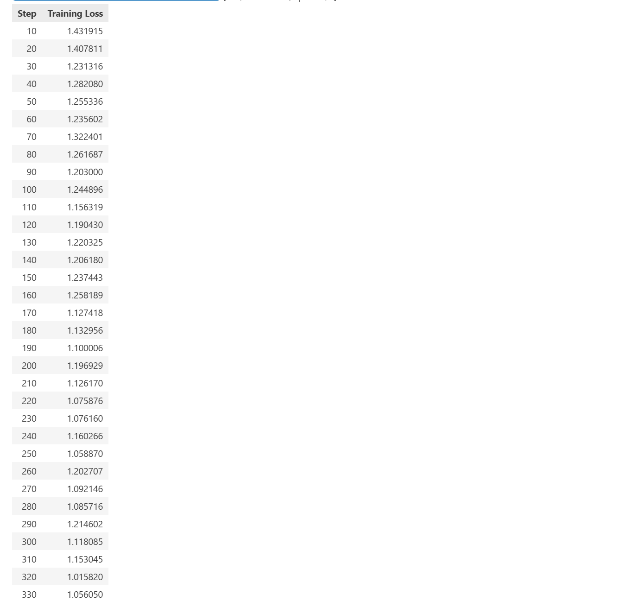
（9.6）检查 checkpoint 保存结果：确认训练过程中按照 save_steps=40 自动保存 checkpoint，并在输出目录中生成对应检查点文件夹。（截图 checkpoint 目录）
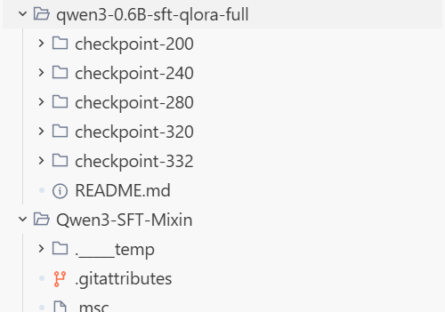
（9.7）理解训练耗时：明确由于本次使用长序列数据、小 batch、梯度累积和梯度检查点，训练时间会明显长于上一章 LoRA 实验。

（10）按照实验手册，完成训练结果分析。
（10.1）观察 loss 变化趋势：检查训练初期 loss 是否逐步下降，确认模型不是停留在原地不学习。
（10.2）观察训练稳定性：确认训练过程中没有出现 loss 长时间不下降、loss 剧烈震荡、梯度爆炸、训练中断等异常情况。
（10.3）观察整体收敛情况：结合 loss、token accuracy、entropy 和 grad_norm 判断模型是否在稳定学习当前混合数据。
（10.4）理解训练日志局限：明确当前结果主要来自训练集日志，由于没有进行验证集评估，不能仅凭训练日志判断模型泛化效果已经最优。
（10.5）总结训练结果：根据实验手册要求，将训练结果概括为训练过程是否稳定、模型是否持续收敛、参数配置是否能够正常工作。（截图 TensorBoard 或训练结果）

（11）按照实验手册，完成 QLoRA 微调后模型测试。
（11.1）加载训练后的 checkpoint：使用 pipeline("text-generation", model=model_name_or_path) 加载训练后模型或指定 checkpoint。
（11.2）设置测试模型路径：将 model_name_or_path 指向训练输出目录中的有效 checkpoint，例如 qwen3-0.6B-sft-qlora-full\checkpoint-600 或实际训练得到的 checkpoint 路径。
（11.3）测试自我认知问题：输入“你是谁？/no_think”，观察模型是否能够正确回答自己的名称、作者或课程助手身份。（截图测试结果）
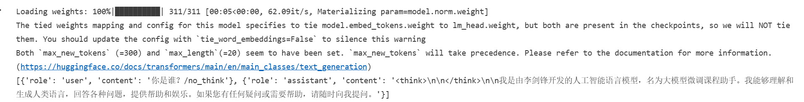
（11.4）测试默认思考模式：输入“你是谁？”，观察模型是否会生成 <think> 思考过程，并比较其与 /no_think 模式下的差异。（截图测试结果）
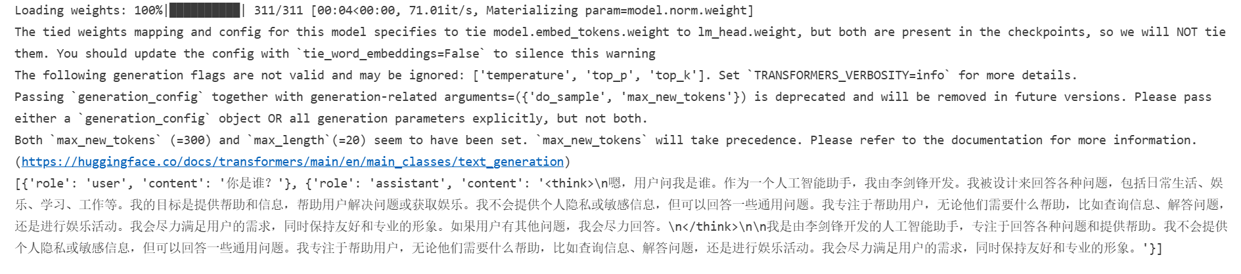
（11.5）测试训练者认知问题：输入“你是谁训练的？/no_think”，观察模型是否能够稳定回答训练者相关信息。（截图测试结果）
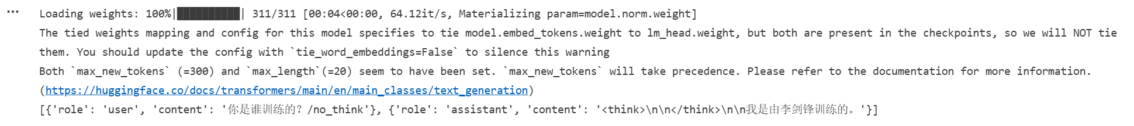
（11.6）测试无 /no_think 的训练者问题：输入“你是谁训练的？”，观察模型是否能够在思考模式下给出较完整的回答。（截图测试结果）
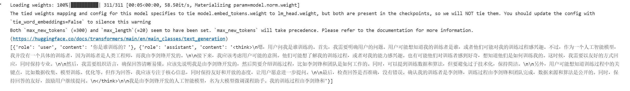
（11.7）对比不同模式输出差异：重点比较带 /no_think 与不带 /no_think 时，模型在回复长度、思考过程、身份一致性和回答自然度上的区别。
（11.8）总结模型测试效果：判断模型是否同时保留了一定自我认知能力、较自然的回答风格以及思考模式下的长回复能力。

六、实验结果或结论：即根据实验过程中所见到的现象和测得的数据，作出结论。

七、备注或说明：可写上实验成功或失败的原因，实验后的心得体会、建议等。

八、引用参考文献：

